Міністерство освіти і науки України

Національний університет «Львівська політехніка»

Кафедра систем штучного інтелекту

**Звіт**

**Звіт**

**про виконання лабораторних та практичних робіт блоку № 5**

На тему:  «Файли. Бінарні Файли. Символи і Рядкові Змінні та Текстові Файли. Стандартна бібліотека та деталі/методи роботи з файлами. Створення й використання бібліотек.»

**з дисципліни:** «Основи програмування»

до:

ВНС Лабораторної Роботи № 6

ВНС Лабораторної Роботи № 8

ВНС Лабораторної Роботи № 9

Алготестер Лабораторної Роботи №4

Алготестер Лабораторної Роботи №6

Практичних Робіт до блоку №5

**Виконала:**

Студентка групи ШІ-11

Андрусишин Соломія Володимирівна

*Тема роботи:* Вивчення роботи з файлами у C++, зокрема текстових і бінарних файлів, а також основних операцій, таких як відкриття, читання, запис і закриття. Дослідження роботи з файловими дескрипторами, перевірки стану файлу та обробки помилок. Огляд роботи з символами та рядковими змінними (типи char і string), а також базових операцій з рядками: конкатенація, порівняння, пошук. Розгляд особливостей роботи з текстовими файлами (зчитування, обробка рядків) і форматуванням тексту. Використання стандартної бібліотеки для роботи з файлами (потоки ifstream, ofstream, fstream). Вивчення принципів створення власних бібліотек у C++ та правил їх структурування і застосування.

*Мета роботи:* Навчитися основним принципам роботи з файлами у C++ та розібратися з текстовими і бінарними файлами, включаючи операції відкриття, читання, запису та закриття. Опанувати перевірку стану файлу. Дослідити базові операції з символами та рядковими змінними, такі як конкатенація, порівняння і пошук у рядках. Навчитися форматувати текстові файли при записі даних і застосовувати методи для обробки рядків з файлу. Зрозуміти принципи роботи з бінарними файлами. Ознайомитися з використанням стандартної бібліотеки для роботи з файлами (ifstream, ofstream, fstream). Спробувати створити власні бібліотеки у C++ та організувати їх структуру для полегшення роботи з файлами у майбутніх проектах.

*Теоретичні відомості:*

1. ***Вступ до Роботи з Файлами:***
   * Основні операції з файлами: відкриття, читання, запис, закриття
   * Робота з файловими дескрипторами
   * C-style читання з файлу та запис до файлу
   * Перевірка стану файлу: перевірка помилок, кінець файлу
   * Базові приклади читання та запису в файл
2. ***Символи і Рядкові Змінні:***
   * Робота з char та string: основні операції і методи
   * Стрічкові літерали та екранування символів
   * Конкатенація, порівняння та пошук у рядках
3. ***Текстові Файли:***
   * Особливості читання та запису текстових файлів
   * Обробка рядків з файлу: getline, ignore, peek
   * Форматування тексту при записі: setw, setfill, setprecision
   * Парсинг текстових файлів: розділення на слова, аналіз структури
   * Обробка помилок при роботі з файлами
4. ***Бінарні Файли:***
   * Вступ до бінарних файлів: відмінності від текстових, приклади (великі дані, ігрові ресурси, зображення)
   * Читання та запис бінарних даних
   * Робота з позиціонуванням у файлі: seekg, seekp
   * Серіалізація об'єктів у бінарний формат
5. ***Стандартна бібліотека та робота з файлами:***
   * Огляд стандартної бібліотеки для роботи з файлами
   * Потоки вводу/виводу: ifstream, ofstream, fstream
   * Обробка помилок при роботі з файлами
6. ***Створення й використання бібліотек:***
   * Вступ до створення власних бібліотек у С++
   * Правила розбиття коду на header-и(.h) та source(.cpp) файли
   * Статичні проти динамічних бібліотек: переваги та використання
   * Інтерфейси бібліотек: створення, документування, версіонування
   * Використання сторонніх бібліотек у проектах

*Індивідуальний план опрацьовування теорії:*

***1.Вступ до Роботи з Файлами:***

* Джерела:

<https://acode.com.ua/urok-220-bazovyj-fajlovyj-vvid-i-vyvid/#toc-4>

* Висновок:

Є три основні класи файлового вводу/виводу в мові C++:

   ifstream (є [дочірнім](https://acode.com.ua/urok-162-bazove-spadkuvannya/) класу [istream](https://acode.com.ua/urok-216-funktsional-klasu-istream/" \t "_blank));

   ofstream (є дочірнім класу [ostream](https://acode.com.ua/urok-217-funktsional-klasiv-ostream-i-ios-formatuvannya-vyvodu/" \t "_blank));

   fstream (є дочірнім класу iostream).

***2. Символи і Рядкові Змінні:***

* Джерела:

<https://acode.com.ua/urok-82-ryadky-c-style/>

* Висновок:

**Сучасний C++ підтримує два різних типи рядків:**

 1)std::string (як частина Стандартної бібліотеки мови С++);

 2)рядки C-style (успадковані від мови Cі).

***4. Бінарні Файли:***

* Джерела:

<https://acode.com.ua/urok-221-randomnyj-fajlovyj-vvid-i-vyvid/>

* Висновок:

**Бінарні файли** — це файли, які зберігають дані в такому вигляді, як вони представлені в пам'яті (байтами), без перетворення їх у текстовий формат.

**Відмінності від текстових файлів**

1. **Текстові файли** зберігають дані у вигляді символів (наприклад, 123 як три символи '1', '2', '3').
2. **Бінарні файли** зберігають дані у вигляді байтів (наприклад, число 123 зберігається як 01111011, тобто 1 байт).

**Переваги бінарних файлів:**

* Зберігають місце, оскільки не потребують конвертації.
* Швидші при записі та читанні великих даних.
* Використовуються для збереження структур, об'єктів, медіа

***5.*** ***Стандартна бібліотека та робота з файлами:***

* Джерела:
* <https://acode.com.ua/urok-221-randomnyj-fajlovyj-vvid-i-vyvid/>
* Висновок: **Стандартна бібліотека шаблонів** (скор. ***“STL”*** від *“****S****tandard****T****emplate****L****ibrary”*) — це частина Стандартної бібліотеки С++, яка містить набір шаблонів контейнерних класів (наприклад, **[std::vector](https://acode.com.ua/urok-99-vvedennya-v-std-vector/" \t "_blank)** і **[std::array](https://acode.com.ua/urok-98-vvedennya-v-std-array/" \t "_blank)**), алгоритмів і ітераторів.
* **ofstream** (output file stream)

Призначення:

Використовується для запису даних у файл.

Особливості:

Відкриває файл тільки для запису.

За замовчуванням, якщо файл уже існує, його вміст буде видалено (перезапис).

Якщо файл не існує, він буде створений.

* **ifstream (input file stream)**

**Призначення:**  
Використовується для читання даних із файлу.

**Особливості:**

Відкриває файл тільки для читання.

Якщо файл не існує або не може бути відкритий, об'єкт буде в стані помилки

* **fstream (file stream)**

**Призначення:**  
Поєднує функціональність ofstream та ifstream. Використовується як для читання, так і для запису в один і той самий файл.

**Особливості:**

* Може одночасно виконувати операції читання та запису.
* Ви повинні явно вказати режим відкриття файлу (наприклад, читання, запис чи обидва).

*Виконання роботи:*

Завдання №1

(VNS Lab 6 Task1) - Задано рядок, що складається із символів. Символи поєднуються в слова. Слова одне від одного відокремлюються одним або декількома пробілами. Наприкінці тексту ставиться крапка. Текст містить не більше 255 символів. Виконати ввід рядка, використовуючи функцію gets(s) і здійснити обробку рядка у відповідності зі своїм варіантом.

-Перетворити рядок так, щоб всі букви в ньому були відсортовані за зростанням.

Завдання №2

(VNS Lab8 Task1) - Сформувати двійковий файл із елементів, заданої у варіанті структури, роздрукувати його вмістиме, виконати знищення й додавання елементів у відповідності зі своїм варіантом, використовуючи для пошуку елементів що знищуються чи додаються, функцію. Формування, друк, додавання й знищення елементів оформити у вигляді функцій. Передбачити повідомлення про помилки при відкритті файлу й виконанні операцій вводу/виводу.

-Структура "Школяр": - прізвище, ім'я, по батькові; - клас; - номер телефону; - оцінки по предметах (математика, фізика, українська мова, література). Знищити всі елементи, у яких є 2 хоча б з одного предмету, додати елемент у початок файлу.

Завдання №3

(VNS Lab9 Task1) –

Створити текстовий файл F1 не менше, ніж з 10 рядків і записати в нього інформацію Виконати завдання:

1) Скопіювати з файлу F1 у файл F2 рядки, починаючи з N до K.

2) Підрахувати кількість приголосних букв у файлі F2.

Завдання №4

(Algotester Lab 4.2) –

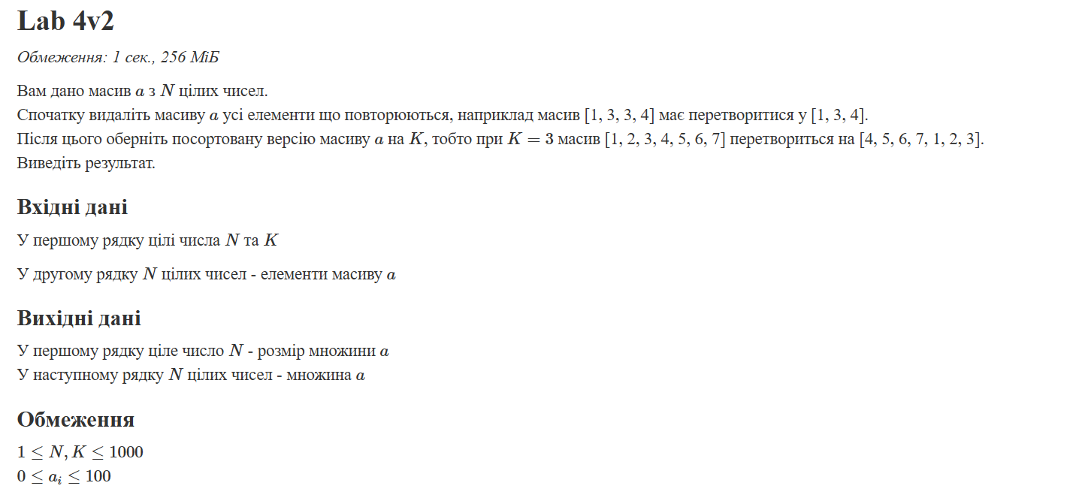Завдання №5

(Algotester Lab 6)

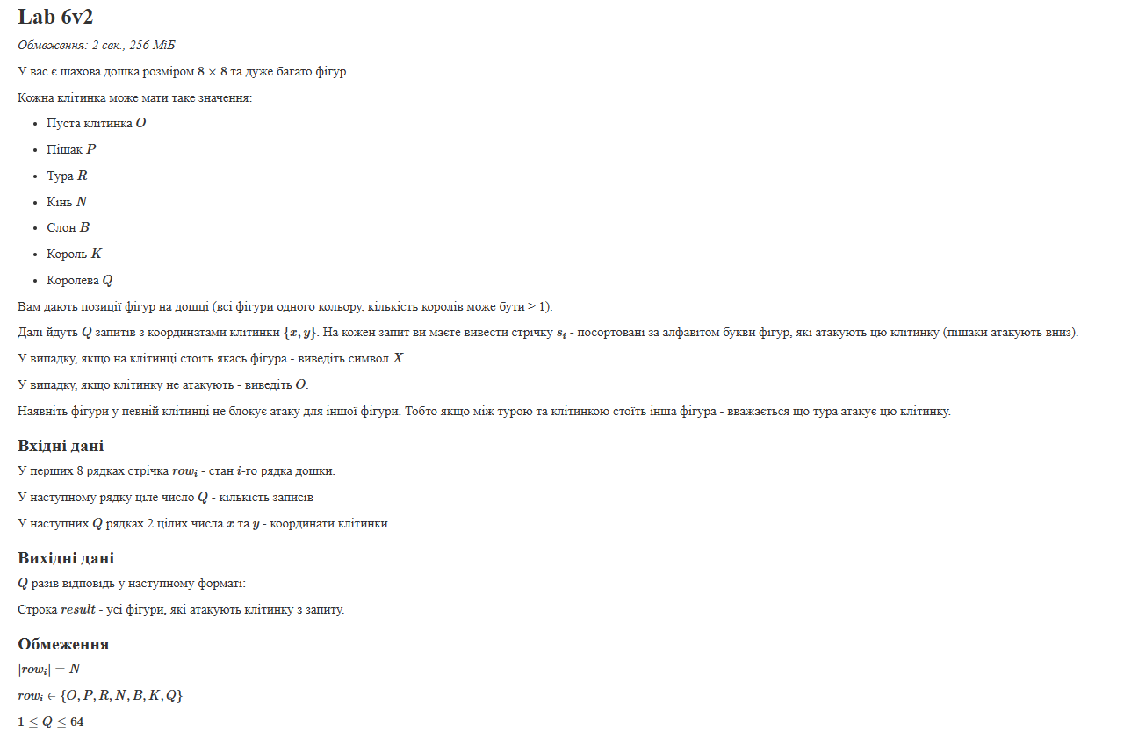

Завдання №6

(Class Practice Work)

## Задача №1 – Запис текстової стрічки у файл із заданим ім’ям

***Реалізувати функцію створення файла і запису в нього даних:***

enum FileOpResult { Success, Failure, … };

FileOpResult write\_to\_file(char \*name, char \*content);

*Умови задачі:*

-       створити файл із заданим ім’ям; якщо файл існує – перезаписати його вміст

-       написати код стійкий до різних варіантів вхідних параметрів

-       name – ім’я, може не включати шлях

-       записати у файл вміст стрічки content, прочитати content із стандартного вводу

-       повернути статус операції: Success – все пройшло успішно, Failure – файл не вдалося створити, або збій операції відкриття, запису даних, чи закриття файла.

### Мета задачі

***Розуміння методів роботи з файлами:*** Робота з файлами є одним з базових навиків програмування. Реалізація функції створення та запису в файл допоможе освоїти практичні навики роботи з файлами з використанням стандартної бібліотеки С++. Для виконання завдання студент має навчитись використовувати методи відкриття файла, запису масиву даних у файл, закриття файла та обробки помилок чи станів операції на кожному з етапів.

***Розвиток алгоритмічне мислення:*** Запис у файл включає набір операції, які якнайкраще вкладаються в концепцію алгоритма, як списка детальних кроків. Імплементація цієї функції наочно демонструє створення алгоритмів у програмуванні.

***Освоїти навики роботи з текстовими стрічками:*** завдання допоможе освоїти роботу з С стрічка, які є масивами з нульовим символом в кінці. Типові концепції при роботі з С стрічками це арифметика вказівників, ітерація по стрічці, копіювання частини стрічки, розбиття на токени по заданому символу.

***Розвинути навички розв’язувати задачі:*** Запис у файл може супроводжуватись набором станів (немає доступу на створення, недостатньо місця, ін.), які необхідно передбачити у алгоритмі. Аналіз цих станів дозволяє розвинути навик розв’язання інженерних задач у програмуванні.

**Задача №2 – Копіювання вмісту файла у інший файл**

***Реалізувати функцію створення файла і запису в нього даних:***

enum FileOpResult { Success, Failure, … };

FileOpResult copy\_file(char \*file\_from, char \*file\_to);

*Умови задачі:*

-       копіювати вміст файла з ім’ям file\_from у файл з ім’ям file\_to; написати код стійкий до різних варіантів вхідних параметрів, обробити всі можливі варіанти відсутності одного з файлів

-       file\_from, file\_to – можуть бути повним або відносним шляхом

-       повернути статус операції: Success – все пройшло успішно, Failure – файл не вдалося створити, або збій операції відкриття, читання чи запису даних, закриття файла.

### Мета задачі

***Розуміння методів роботи з файлами:*** Робота з файлами є одним з базових навиків програмування. Реалізація функції копіювання вмісту файла допоможе освоїти практичні навики роботи з файлами з використанням стандартної бібліотеки С++. Для виконання завдання студент має навчитись використовувати методи відкриття файла, читання вмісту файла, запису масиву даних у файл, закриття файла та обробки помилок чи станів операції на кожному з етапів.

***Розвиток алгоритмічне мислення:*** Читання та запис у файл включає набір операцій, які якнайкраще вкладаються в концепцію алгоритма, як списка детальних кроків. Імплементація цієї функції наочно демонструє створення алгоритмів у програмуванні.

***Освоїти навики роботи з потоком даних:*** завдання допоможе освоїти роботу з потоками даних (концепція реалізована в STL як набір класів \*stream\* - fstream, stringstream, streambuf та ін.). Концепція потоку даних дозволяє абстрагувати роботу з джерелами та приймачами даних та писати з її допомогою високорівневий код.

***Розвинути навички розв’язувати задачі:*** Операції читання з файла та запис у файл можуть супроводжуватись набором різних станів (немає доступу на читання чи створення, недостатньо місця, ін.), які необхідно передбачити у алгоритмі. Аналіз цих станів дозволяє розвинути навик розв’язання інженерних задач у програмуванні.

Завдання №7

(Self Practice Work)

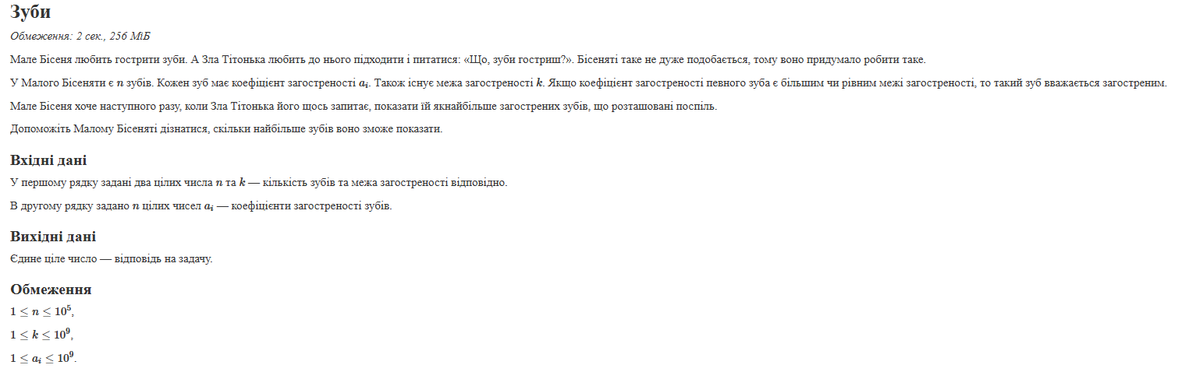

Завдання №1

(VNS Lab 6 Task1)

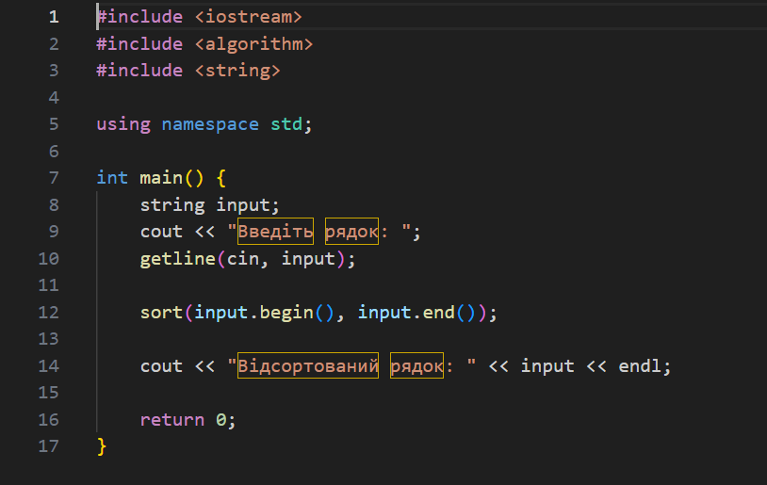



Завдання №2

(VNS Lab8 Task1)

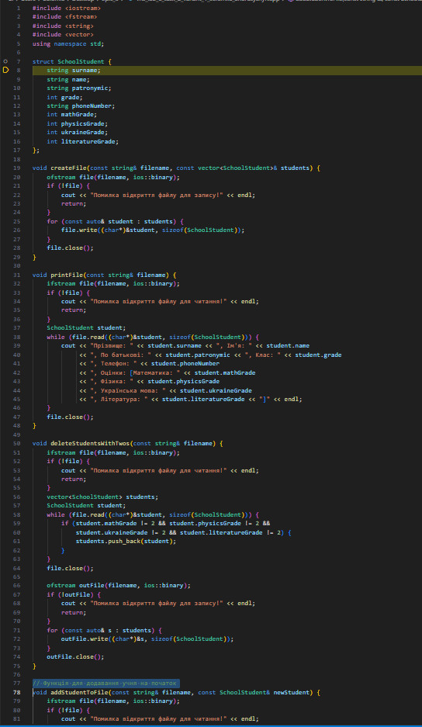

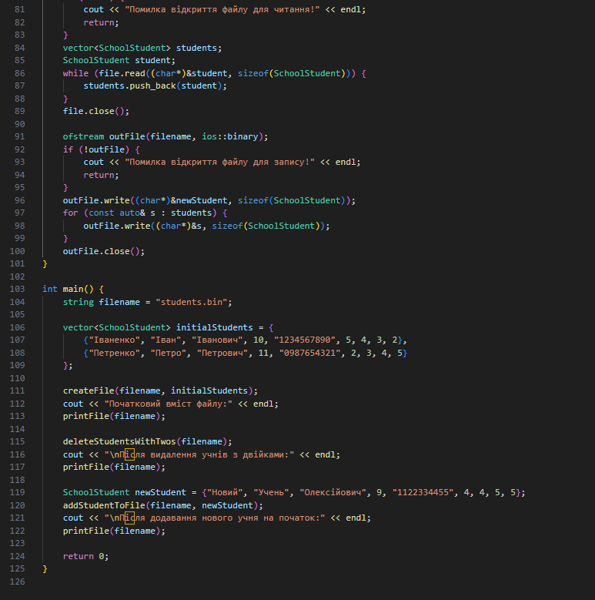



Завдання №3

(VNS Lab9 Task1)

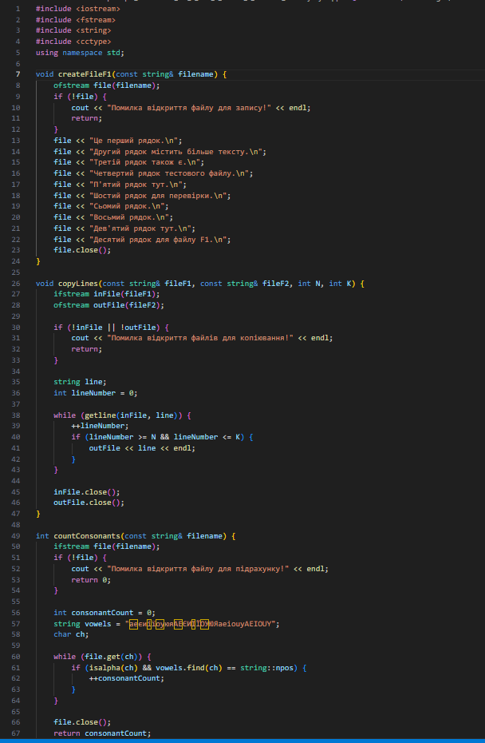

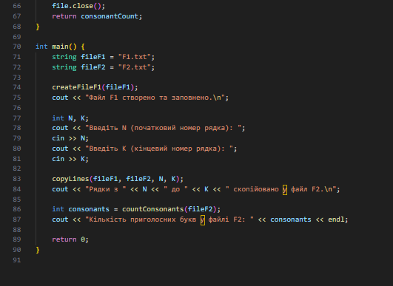

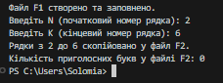

Завдання №4

(Algot1ester Lab 4.2)

1 Варіант:

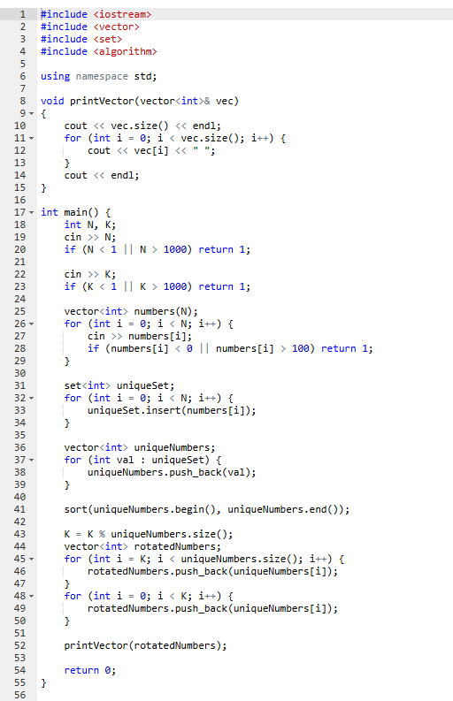

2 Варіант:

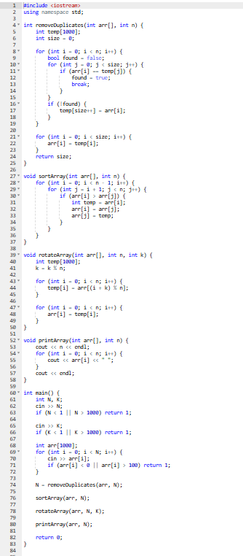

Завдання №5

(Algotester Lab6)

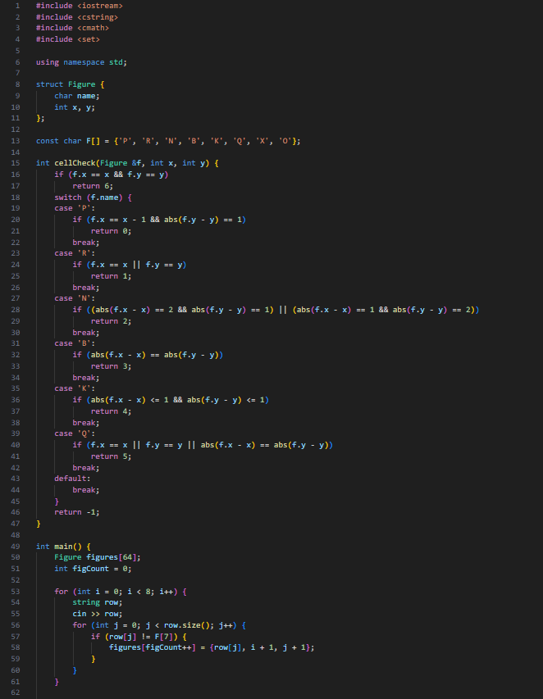

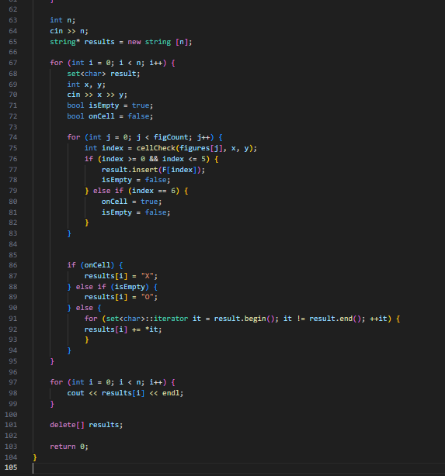

Завдання №6

(Class Practice Work Task 1)

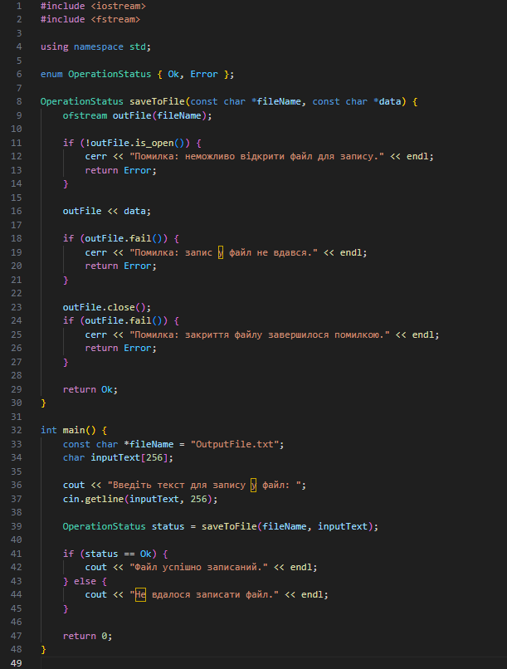

(Class Practice Work Task 2)

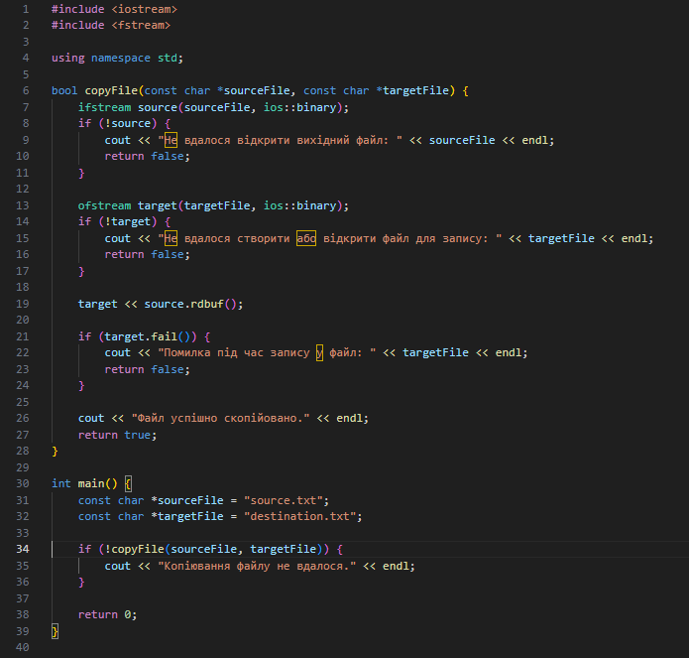

Завдання №7

(Self Work)

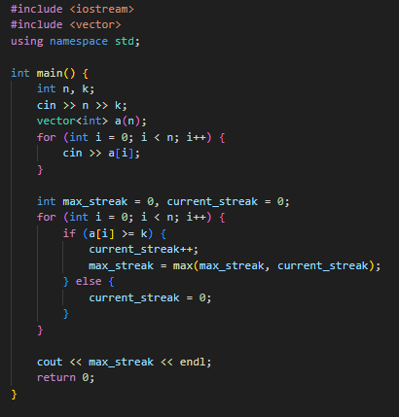

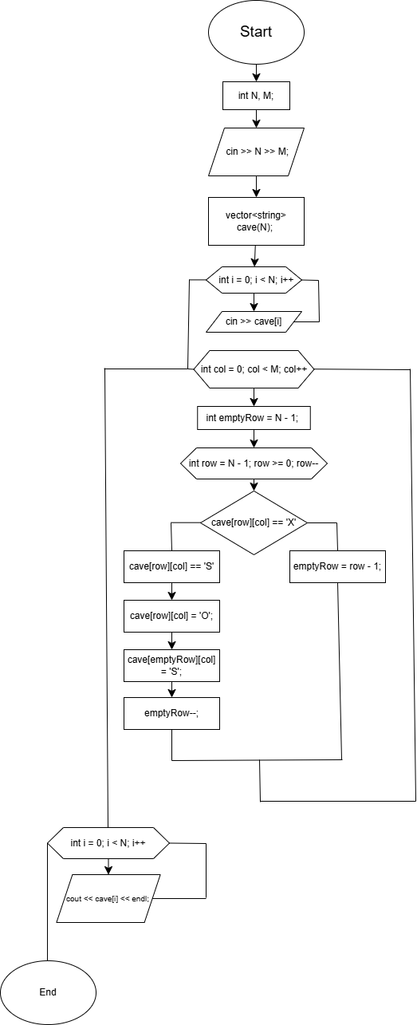

*Висновок:* На лабораторній: роботі №5 (epic 5) , я ознайомилась з основним принципам роботи з файлами у C++ та розібралася з текстовими і бінарними файлами, включаючи операції відкриття, читання, запису та закриття.